学習のまとめと表現 第２章の学習を振り返って整理しよう
年 組 番 名前
教科書対応ページp.172(参照するページp.148～171)
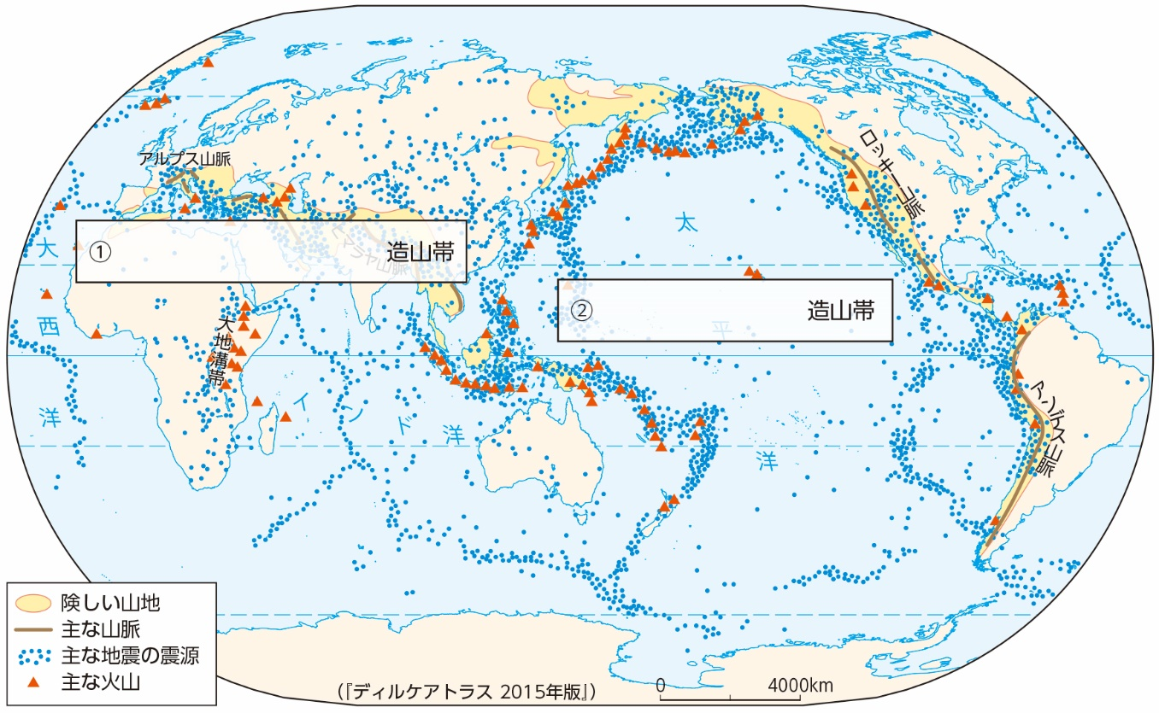
➁地図を使って確かめよう。

➀地図中の にあてはまる語句を書き入れよう。
 | 造山帯 |  | 造山帯

➁地形に関する次の文章の（ ）にあてはまる語句を書き入れよう。
・日本は(a. )造山帯に位置し，山地や丘陵が多いことが特徴である。自然災害では，プレートの活動や断層による(b. )，梅雨や台風などが原因となって生じる(c. )が多い。
➂人口に関する次の文章の（ ）にあてはまる語句を書き入れよう。
・現在，日本の人口は約(d. )人であり，年齢別の人口構成をみると，子どもの数が少なくなる(e. )化と人口に占める高齢者の割合が高くなる(f. )化が進んでいる。
・日本の産業別人口構成では，(g. )次産業で働く人の割合が最も高い。

a |  | b |  | c |  | d
e |  | f |  | g
➂表現しよう。
➀【日本の気候】「季節風」という言葉を使って，夏と冬の太平洋側と日本海側の気候の違いについて文章にまとめよう。
夏：
冬：

➁【日本の交通・通信】日本の新幹線や高速道路は，主にどのような人口や産業の特色がみられる地域を通っているか，地図帳などを使って調べ，まとめよう。

➃意見を交換しよう。
＊「自然環境(p.148資料４，p.154資料２)」，「人口(p.148資料１，p.165資料4・5)」，「資源・エネルギーと産業(p.148資料３，p.169資料３)」，「交通・通信(p.149資料６，p.171資料３)」などの地図を参考にして地域区分図を作成しよう。作成した図をもとに，分布や地域に着目して意見を交換し，分析を深めよう。

